Физкультурно-оздоровительная работа в старшей группе.
Эффективным средством укрепления здоровья и снижения заболеваемости детей является физкультурно-оздоровительная работа в условиях ДОУ. Физкультурно-оздоровительная работа осуществляется в разных формах: утренняя гимнастика, гимнастика после сна, физкультурные занятия, спортивные игры, физминутки, оздоровительный бег, закаливание и др.
Двигательно-речевые физминутки дают отдых различным группам мышц, активизируют деятельность мозга, сердечно-сосудистой и дыхательной системы, улучшают кровоснабжение внутренних органов. Кроме того, они помогают взрослым развивать у дошкольников координацию движений, стимулируют развитие речевых навыков, активизируют память, внимание, развивают творческое воображение.
Детям очень нравится выполнять несложные движения под ритмичные, легко запоминающиеся стихи. В своей работе я использую физминутки - разминки не более двух в месяц, стараюсь делать это во время непосредственной образовательной деятельности.
Физкультминутка «А часы идут, идут»
Тик-так, тик-так,
В доме кто умеет так?
Это маятник в часах,
Отбивает каждый такт (Наклоны влево-вправо.)
А в часах сидит кукушка,
У неё своя избушка. (Дети садятся в глубокий присед.)
Прокукует птичка время,
Снова спрячется за дверью, (Приседания.)
Стрелки движутся по кругу.
Не касаются друг друга. (Вращение туловищем вправо.)
Повернёмся мы с тобой
Против стрелки часовой. (Вращение туловищем влево.)
А часы идут, идут, (Ходьба на месте.)
Иногда вдруг отстают. (Замедление темпа ходьбы.)
А бывает, что спешат,
Словно убежать хотят! (Бег на месте.)
Если их не заведут,
То они совсем встают. (Дети останавливаются.)
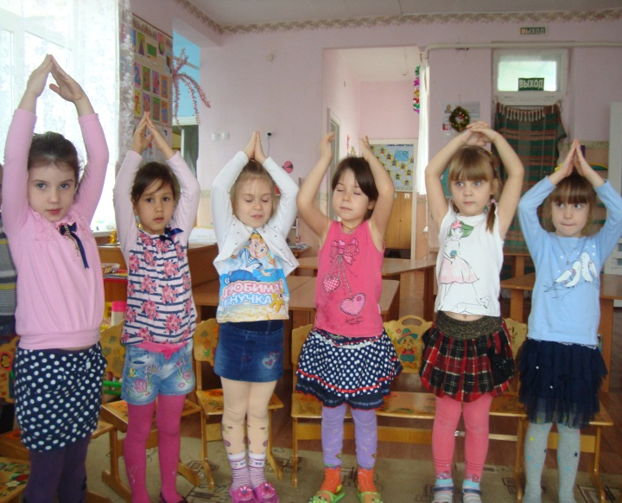
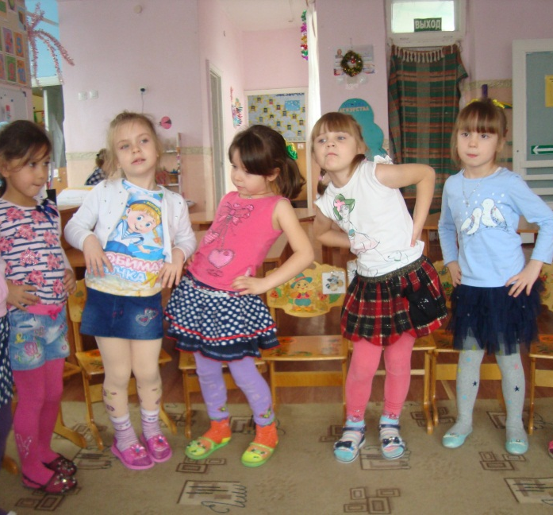

Пальчиковая гимнастика решает множество задач в развитии ребенка: - способствует овладению навыками мелкой моторики; - помогает развивать речь;
- повышает работоспособность головного мозга;
- развивает психические процессы: внимание, память, мышление, воображение;
- развивает тактильную чувствительность;
- снимает тревожность.
Пальчиковые игры очень эмоциональны, увлекательны. Это инсценировка каких – либо рифмованных историй, сказок при помощи рук.
Дети с удовольствием принимают участие в играх - потешках. Самый известный вариант такой игры - «Сорока-сорока», но есть и более сложные для проговаривания и показа. Попробуем и мы с Вами поиграть в такие игры.

Пальчиковая гимнастика «Новогодний праздник»
Цель: развитие мелкой моторики, координации движений пальцев рук.

- Здравствуй, Дедушка Мороз!
(Ладонь поглаживает подбородок – «бороду» Деда Мороза.)
Что в подарок нам принёс?
(Руки вперёд ладонями вверх.)
- Громкие хлопушки,
(Хлопнуть в ладоши.)
Сладости, игрушки.
(Вертим кистями.)

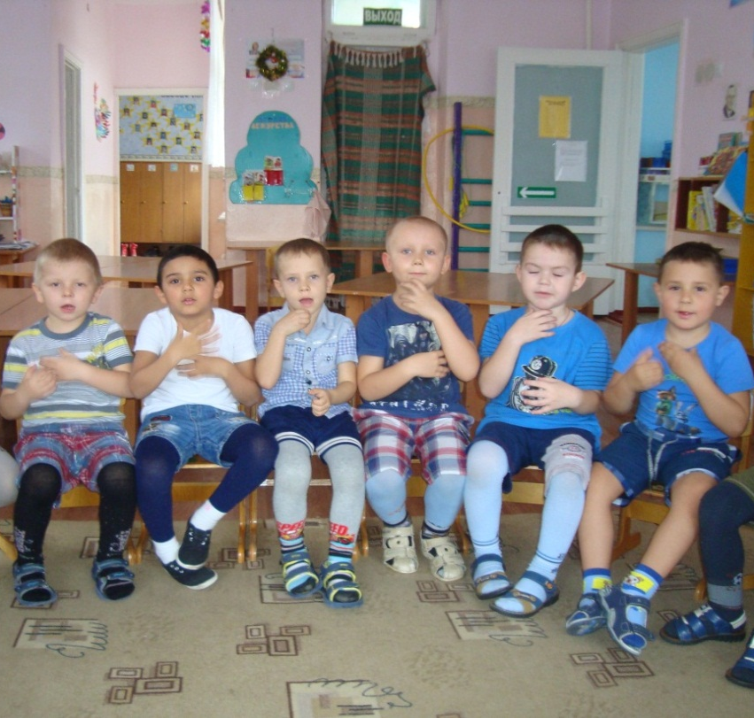

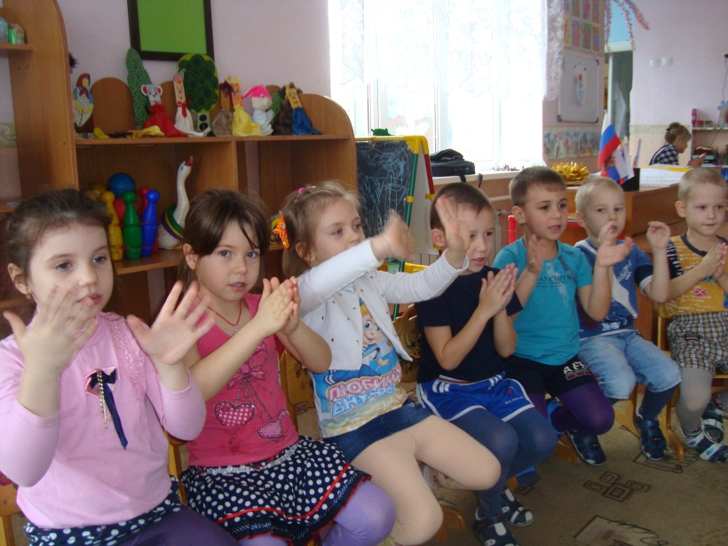
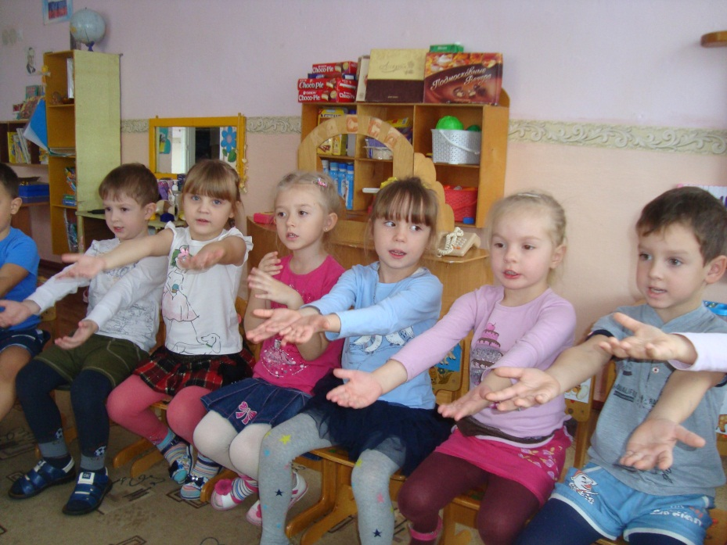

Дыхательные упражнения направлены на укрепление физического здоровья ребенка, развивают у ребенка органы дыхания, постановку различных видов дыхания, а также направлены на профилактику заболеваний верхних дыхательных путей.
Дыхательное упражнение «Ветерок» (по Б. Толкачеву)
Цель: учить детей укреплять дыхательные мышцы всей дыхательной системы, осуществлять вентиляцию лёгких во всех отделах.
Дети после спокойного вдоха продолжительно произносят на выдохе:
«Ф-ф-ф...»
Помоги мне, ветерок,
Паруса надуй, дружок,
Пусть плывет кораблик мой
К папе с мамочкой домой. (А. Белая)

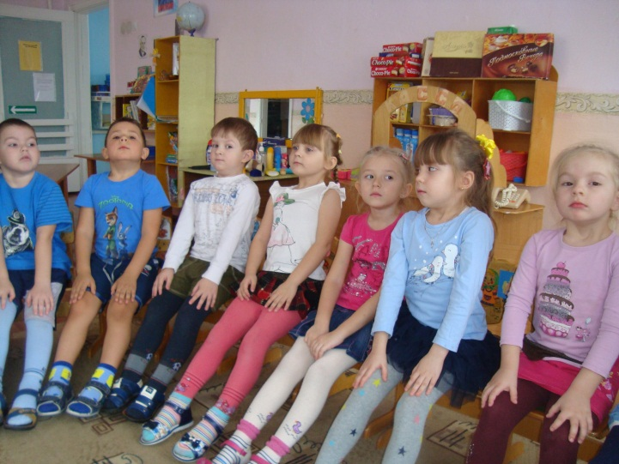
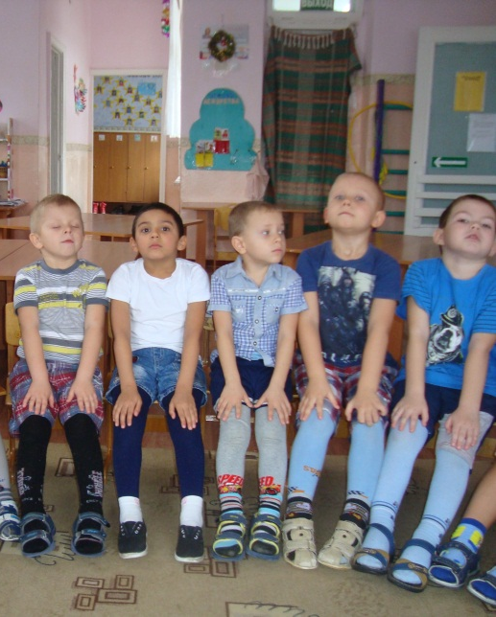
Гимнастика после сна по праву считается одним из самых важных режимных моментов в ДОУ. Она имеет оздоровительную направленность: повышает адаптивные возможности детского организма.
Основная цель гимнастики после дневного сна – поднять настроение и мышечный тонус детей с помощью контрастных воздушных ванн и физических упражнений.

«Зима»
- Потягивание.
- «Выгляни в окошко».
И.П. – сидя, руки согнуты в локтях, ладонями вместе, прижаты к друг другу, локти вниз.
Разведение согнутых рук в стороны.
- «Оглянись»
И.П. – сидя. Поворот туловища вправо, и. п.
Поворот туловища влево, и. п.
- «Горка»
И.П. – лёжа на спине, ноги согнуты в колени, , руки вдоль туловища. Поднять таз вверх, вернуться в и. п.
- «Снежный ком».
И.П. – лёжа на спине. Группировка (поднять колени к животу, обхватить руками, наклонить голову).
Перекаты на спине вперёд – назад.
- «С горки на животе».
И.П. – лёжа на животе. Руки вперёд, ладони вместе, ноги тянуть.
Прогнуться, вернуться в и. п.
- «Сдуем снег с ладошки»
Вдох носом, дробный выдох через нос с произнесением звуков «фу-фу-фу».
- «Стряхнём снежок»
И.П. – стоя. Прыжки на одной ноге.

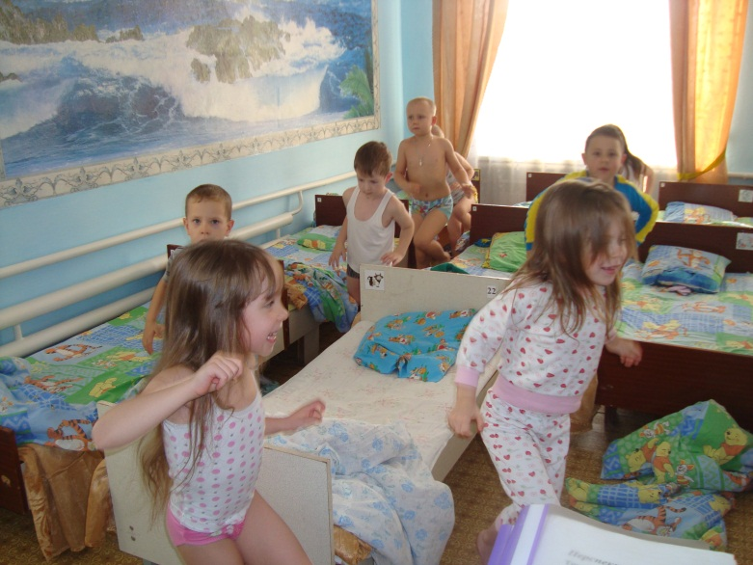
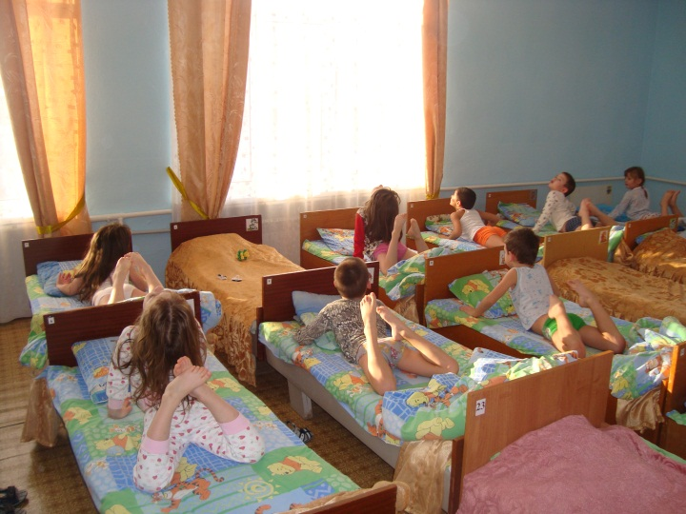
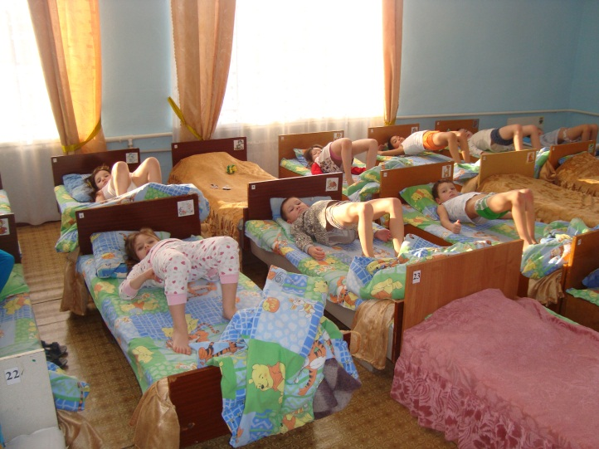
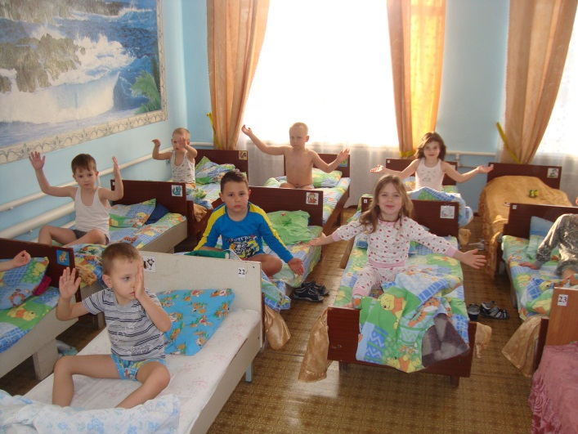
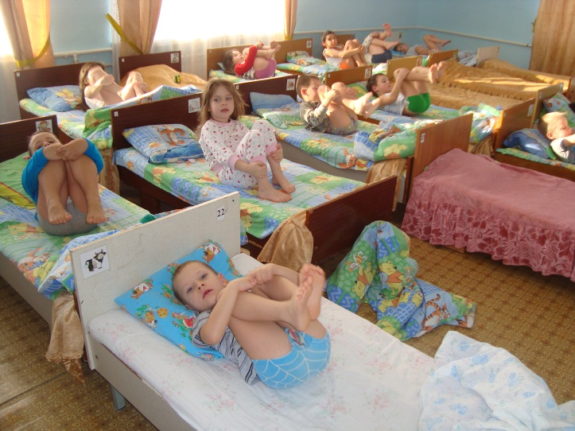

Вывод: Внедрение здоровье сберегающих технологий способствует воспитанию интереса ребёнка к процессу обучения, повышает познавательную активность и, самое главное, улучшает эмоциональное самочувствие и здоровье детей.

